# Chương 0. Khái niệm cơ bản

## I. Đường truyền vật lý

* Truyền tín hiệu điện tử
* Đều thuộc dạng sóng điện từ, trải từ tần số radio đến tia hồng ngoại.

## II. Kiến trúc mạng

* Thể hiện cách nối máy tính với nhau và tập hợp quy tắc mà tất cả thực thể tuân theo.

* Cách nối các máy gọi là hình trạng/topo của mạng.
* Tập hợp các quy tắc, quy ước gọi là giao thức/protocol của mạng.

**1. Topo mạng**

**\* Điểm - điểm**: các đường truyền nối từng cặp nút với nhau. Mỗi nút có trách nhiệm *lưu trữ tạm thời, sau đó chuyển tiếp dữ liệu* đi tới đích

=> Hiệu suất thấp, chiếm nhiều tài nguyên

**\* Quảng bá**: Tất cả các nút phân chia chung một đường truyền vật lý. Dữ liệu được gửi đi từ một nút nào đó sẽ có thể được tiếp nhận bởi tất cả các nút còn lại.

**2. Giao thức mạng.**

* Khi truyền tín hiệu trên mạng, cần phải có các quy tắc, quy ước về nhiều mặt, từ khuôn của dữ liệu đến các thủ tục gửi, nhận dữ liệu, kiểm soát hiệu quả và chất lượng truyền tin, và xử lý các lỗi và sự cố.

Các mạng có thể có giao thức khác nhau.

## III. Phân loại mạng

**1. Khoảng cách địa lí**

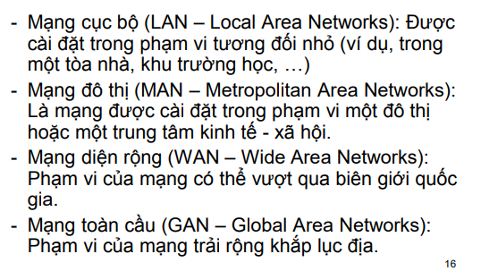

**2. Kỹ thuật chuyển mạch**

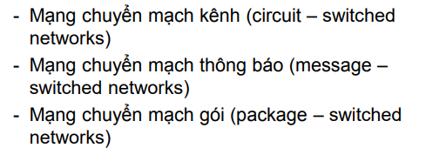

## IV. Kiến trúc phân tầng

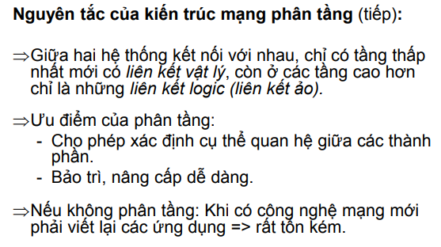

## V. Mô hình OSI.

**1. Tầng vật lý**: Đảm bảo yêu cầu truyền nhận các dòng bit.(Hub/Repeater)

**2. Tầng LKDL**: Cung cấp phương tiện truyền qua liên kết VL, tạo các khối dữ liệu(frame)

**3. Tầng mạng**: Chọn đường, chuyển tiếp thông tin. Kiểm soát luồng dữ liệu, cắt/hợp dữ liệu, thiết lập/ hủy bỏ giao dịch.

**4. Tầng giao vận**: Truyền dữ liệu, kiểm soát lỗi và luồng dữ liệu.

**5. Tầng phiên**: Cung cấp phương tiện quản lý giữa các ứng dụng. Thiết lập, duy trì, đồng bộ và hủy bỏ các phiên. => Điều khiển các liên lạc.

**6. Tầng trình diễn:** Chuyển ngôn ngữ người sử dụng sang ngôn ngữ mạng(cú pháp dữ liệu): mã hóa, giải mã, nén,...

**7. Tầng ứng dụng**: cung cấp phương tiện để người dùng truy cập.

## VI. Mô hình TCP/IP

**1. Tầng giao tiếp mạng/ Truy nhập**

* Nhận các IP Datagram và truyền cho một mạng nhất định
* Tầng vật lý: làm việc với thiết bị vật lý, truyền Bit từ gửi đến nhận
* Tầng LKDL: DL được tổ chức thành Frame

**2. Tầng mạng**

* Lựa chọn đường đi cho các gói tin. Giao thức chính là IP - Internet Protocol.
* Nhận yêu cầu gửi từ tầng giao vận.
* Đóng gói segment vào packet, sử dụng giao thức để chuyển đến đích/trạm kế.
* Kiểm tra tính hợp lệ.
* Gửi và nhận thông điệp kiểm soát và xử lý lỗi ICMP.

**3. Tầng giao vận.**

* Cung cấp phương tiện liên lạc
* Có thể điều khiển luồng, cung cấp giao vận.

**4. Tầng ứng dụng**

* Người dùng thực hiện các chương trình ứng dụng truy xuất đến các dịch vụ TCP/IP

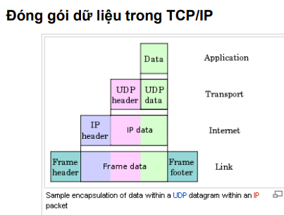

# Chương 1. Giới thiệu

## I. Internet

* Mạng của các mạng
* Giao thức điều khiển việc gửi và nhận các thông điệp: TCP, IP, HTTP,...

* Giao thức định nghĩa định dạng, thứ tự của các thông điệp gửi và nhận giữa các thực thể mạng và các hoạt động được thực hiện trong quá trình truyền và nhận.

**\* ĐỊnh tuyến**: xác định tuyến đường đi để chuyển gói tin từ nguồn đến đích.

**\* Chuyển tiếp**: chuyển gói tin từ đầu vào tới đầu ra phù hợp bộ định tuyến.

## II. Các tầng

1. Tầng ứng dụng: Hỗ trợ các ứng dụng mạng.

2. Tầng giao vận: truyền dữ liệu giữa các tiến trình

3. Tầng mạng: định tuyến gói tin từ nguồn đến đích

4. Tầng liên kết: truyền dữ liệu giữa các phần tử mạng kề nhau.

5. Tầng vật lý: các bit trên đường truyền

6. Tầng trình diễn: cho phép ứng dụng diễn dịch ý nghĩa dữ liệu.

7. Tầng phiên: quản lý phiên

# Chương 2. Tầng ứng dụng.

## I. Nguyên lý ứng dụng Mạng

**1. Một số ứng dụng mạng**

* Email, Web, text messaging
* Remote login, Multiplayer Online Game
* Streaming video,..

**2. Kiến trúc ứng dụng.**

**a. Client - Server: Khách - chủ**

**\* Server:**

* Là host luôn hoạt động
* Địa chỉ IP cố định

**\* Client:**

* Truyền thông với server, có thể được kết nối liên tục vào mạng không hoạt động
* Có thể thay đổi địa chỉ IP
* Không truyền thông trực tiếp với Client khác.

**b. Kiến trúc P2P**

* Không có server luôn hoạt động.
* Các hệ thống đầu cuối(peer) truyền thông trực tiếp với nhau.
* Mỗi peer yêu cầu dịch vụ từ một peer nào đó và cung cấp cho peer khác.
* Các peer không kết nối liên tục và có thể thay đổi IP

**c. Tiến trình truyền thông**

* Tiến trình client: tiến trình khởi tạo truyền thông
* Tiến trình server: tiến trình chờ được tiếp xúc.
* (P2P có cả 2)
* Các tiến trình trên các host truyên thông với nhau bằng cách trao đổi thông điệp.

**d. Socket**

* Các tiến trình gửi, nhận thông điệp đến/twff socket của nó
* Socket tương tự một cửa ra/vào
* Tiến trình gửi thông điệp ra bên ngoài cửa, dựa trên cơ sở hạ tầng tầng viao vận để truyển thông điệp đến socket tiến trình nhận.

**e. Định danh tiến trình.**

* Để nhận các thông điệp tiến trình cần đinh danh.
* Định danh bao gồm **địa chỉ IP và số hiệu cổng** được kết nối với tiến trình trên host.

**3. Dịch vụ giao thức tầng giao vận Internet**

**a. TCP**

* Truyền tin cậy giữa tiến trình gửi và nhận.
* Điều khiển luồng: bên gửi không lấn át bên nhận.
* Điều khiển tắc nghẽn: điều tiết bên gửi khi mạng quá tải
* Không cung cấp: thời gian thực, đảm bảo băng thông tối thiểu, an toàn bảo mật
* Hướng kết nối: Yêu cầu thiết lập giữa tt Client và tt Server
* Email, web, truyền file...

**b. UDP**

* Truyên dữ liệu không tin cậy.
* Không cung cấp: điều khiển luồng, tắc nghẽn, thời gian thực, đảm bảo băng thông, an toàn bảo mật, thiết lập kết nối
* Streaming, hội thảo,...

**c. Bảo mật TCP**

**\* TCP và UDP**

* Không mã hóa
* Mật khẩu dạng bản rõ được gửi vào socket để truyền internet theo dạng bản rõ

**\* SSL**

* Hỗ trợ TCP được mã hóa.
* Toàn vẹn DL, xác thực thiết bị đầu cuối.

## II. Web và HTTP

**1. Web**

**2. HTTP - Hypertext transfer protocol**

**a. Khái quát**

* Giao thức tầng ứng dụng của Web, liên kết, cho phép các trang web liên kết với nhau.
* Cung cấp cơ chế lấy dữ liệu từ server chuyến đến client
* Mô hình client - server
* Client: browser, request, receive, display
* Server: web server, response object
* HTTP là không trạng thái: Server không lưu những yêu cấu trước của client

**\* Dùng TCP: Khởi tạo kết nối TCP tới server Port 80**

**b. Kết nối HTTP**

**\* HTTP bền vững**

* Tối đa một object gửi qua 1 kết nối TCP
* Tải về nhiều object yêu cầu nhiều kết nối

**\* HTTP bền vững**

* Nhiều object được gửi qua 1 kết nối TCP

## III. FTP

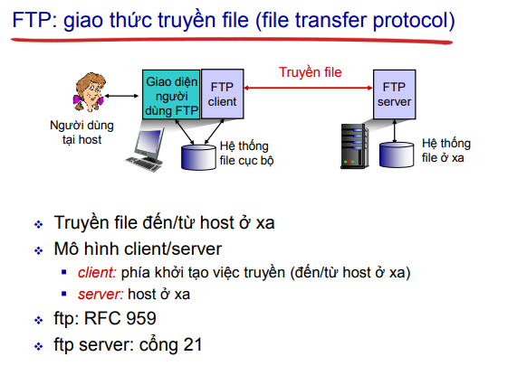

## IV. Thư điện tử

* 3 thành phần chính: user agent, mail server, SMTP

**1. User Agent**

* Soạn thảo, sửa, đọc các thông điệp thư
* Các thông điệp được lưu trên server

**2. Mail server**

* Hộp thư chứa thông điệp thư đi đến user
* Hàng đợi thông điệp của các thông điệp thư đi ra ngoài

**3. Giao thức STMP**

* Thực hiện gửi thông điệp thư
* Client: gửi đến mail server
* Server: mail server nhận

**4. Thư điện tử SMTP RFC 2821**

**Sử dụng TCP ở Port 25**

## V. DNS

## - Hệ thống tên miền

**1. Hệ thống tên miền**

* CSDL PT được vài đặt phân cấp với nhiều server tên miền
* Giao thức tầng ứng dụng: để các host, server tên miền truyền thông được thì phải phân giải tên miền
* 

**2. Các dịch vụ và cấu trúc**

**\* Dịch vụ:**

* DỊch tên host thành IP
* Bí danh của Host, mail server
* Phân tán tải: nhân rộng các máy chủ web, nhiều ip ứng với một tên.
* Giao thức truyền thông trong **DNS sử dụng Port 53**

**\* Bản ghi DNS**

DNS: CSDLPT lưu trữ các bản ghi nguồn 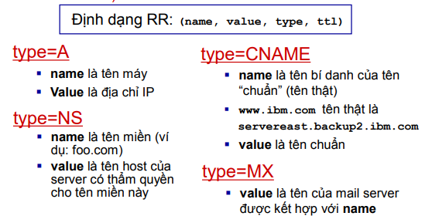

## VI. Ứng dụng P2P

1. Kiến trúc

Không cần server luôn hoạt động

Các hệ thống cuối tùy ý kết nối trực tiếp

Các peer không cần kết nối liên tục vào hệ thống mạng và có thể thay đổi địa chỉ IP.

**Chương 3. Tầng giao vận**

**I. Các dịch vụ tầng giao vận**

* Cung cấp truyền thông logic giữa các TT.
* Giao thức tầng giao vận hệ thống đầu cuối
* Phía gửi: cắt thông điệp thành các segment, chuyển xuống tầng mạng.
* Phía nhận: tập hợp segment thành thông điệp, chuyển lên tầng ứng dụng.
* Có nhiều hơn một giao thức tầng giao vận dành cho các ứng dụng.

**\* Tầng giao vận và tầng mạng**

* Tầng mạng: truyền thông logic giữa các host
* Tầng giao vận: truyền thông logic giữa các TT. Dựa vào và nâng cao các dịch vụ tầng mặng

**\* Các giao thức tầng giao vận trên Internet**

* Truyền tin cậy, theo thứ tự: TCP (điều khiển tắc nghẽn, điều khiển luồng, thiết lập kết nối)
* Truyền không tin cậy, không theo thứ tự: UDP (Mở rộng của giao thức IP)
* Không có các dịch vụ: đảm bảo trễ, đảm bảo băng thông.

**II. Ghép kênh và phân kênh**

**III. Vận chuyển không kết nối UDP**

**\* Ưu điểm UDP**

* Không cần thiết lập kết nối
* Đơn giản: không lưu trạng thái kết nối tại bên gửi, bên nhận
* Kích thước tiêu đề nhỏ
* Không điều khiển tắc nghẽn: Có thể gửi nhanh theo mong muốn

**\* UDP Checksum**

* Phát hiện các lỗi trong segment được truyền đến.

**IV. Nguyên lý truyền dữ liệu tin cậy**

UDP = TCP - TÍnh tin cậy

UDP Socket: Địa chỉ IP nguồn, địa chỉ IP đích

Ứng dụng video streaming, họp online

****************

TCP

* **Acknowledgement Number** được sử dụng để thông báo cho phía đối tác rằng tất cả dữ liệu trước số thứ tự này đã được nhận thành công và nó đang mong chờ byte tiếp theo.
* **Sequence Number** là số thứ tự của byte đầu tiên trong gói tin. Nếu một gói dữ liệu chứa N byte, thì **Sequence Number** của gói tiếp theo sẽ là **Sequence Number hiện tại + N**.
* Rcvr Number : Số lượng tối đa dữ liệu mà bên nhận có thể nhận

TCP Socket: Địa chỉ ip nguồn, địa chỉ IP đích, số port đích

- Có độ tin cậy cao nhất

Có thể xử lý gói tin bị mất, trùng lặp hoặc không theo thứ tự

Cửa sổ TCP: kích thước bộ nhớ khả dụng

Yêu cầu kết nối

Chương 4. Tầng mạng

I. Giới thiệu

a. Chức năng

1. Chuyển tiếp: Chuyển gói tin từ đầu vào tới đầu ra phù hợp router

2. Định tuyến: Xác định đường đi cho gói tin

**\* Dịch vụ kết nối tầng mạng với tầng giao vận**

* Tầng mạng: giữa 2 host
* Tầng giao vận: giữa 2 tiến trình

II. Các mạng mạch ảo và mạng chuyển gói

1. Dịch vụ hướng kết nối và không kết nối

Mạng chuyển gói: dịch vụ hướng không kết nối tầng mạng

Mạng mạch ảo: dịch vụ hướng kết nối tầng mạng

a. Mạch ảo

* Bao gồm:

* Đường từ nguồn đến đích
* Số hiệu mạch ảo, mỗi số dành cho một lk dọc theo đường
* Các điểm đăng ký vào các bảng chuyển tiếp

b. Mạch chuyển gói

Không có thiết lập cuộc gọi tại tầng mạng

III. Kiến trúc bộ định tuyến

* Hai chức năng chính

* Chạy giải thuật/ giao thức định tuyến
* Chuyển tiếp các datagram từ liên kết vào tới liên kết ra

a. Chuyển mạch Fabric

Chuyển gói tin từ vùng đệm vào đến vùng đệm ra phù hợp

Tốc độ chuyển mạch: là tốc độ mà gói tin có thể được chuyển từ các đầu vào tới đầu ra

Đo = bội số tốc độ dòng vào/ra

3 Loại chuyển mạch Fabric

1. Memory

2. Bus

3. Crossbar

IV. IP: Internet Protocol

a. Định dạng gói tin

b. Định địa chỉ IPv4

**\* Subnet: mạng con**

**Địa chỉ IP**

* Phần subnet - các bit cao bên trái
* Phần host - các bit thấp bên phải
* Các giao diện của thiết bị có cùng phần subnet của ip
* Có thể tìm thấy nhau mà không cần router
* • **223.1.1.x**: Các máy tính trong cùng subnet **223.1.1.x**.
* **223.1.2.x**: Các máy tính trong subnet **223.1.2.x**.
* **223.1.3.x**: Các máy tính thuộc subnet **223.1.3.x**.

• Router ở trung tâm giúp kết nối các **subnet khác nhau**.

c. ICMP

* Được sử dụng bởi các host và router để truyền thông tin mạng

Báo cáo lỗi: Không tìm được host, port, giao thức.

Phản hồi yêu cầu, đáp ứng

* Thông điệp ICMP: type, code và 8 byte đầu tiên của IP datagram mô tả nguyên nhân lỗi

1. Traceroute và ICMP

2. IPv6: Lý do

* Động lực thúc đẩy ban đầu: không gian địa chỉ 32bit sắp cấp phát hết

* Động lực bổ sung

Định dạng tiêu để giúp tăng tốc độ xử lý

Tiêu đề thay đổi

* Định dạng IPv6 datagram

Phần tiêu đề có cdai cố định 40byte

Không cho phép phân mảnh gói tin

Priority: Xác định ưu tiên giữa các datagram trong luôngf

Flow Label: Xác định các datagram trong cùng một luồng

Next header: xác định giao thức tầng cao hơn cho dữ liệu

3. So sánh IPv6 với IPv4

Checksum: bỏ hoàn toàn

Options: được phép nhưng nằm ngoài phần tiêu đề

ICMPv6